Moravskoslezský bulldog-mops klub MSBMK

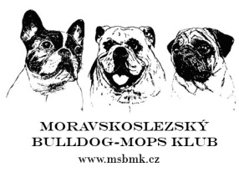

Přihláška člena MSBMK pro rok 2022

- Jméno a příjmení, titul:
- Rok narození:
- Bydliště:
- Telefon: e-mail:
- www stránky – adresa:

- Název chovatelské stanice:
- Příspěvek uhrazen dne:
- Nový člen: ano - ne

Chovám tato plemena a počet psů:
- anglický buldok: psů fen
- francouzský buldoček: psů fen
- mops: psů fen

Níže uvedeným podpisem stvrzuji, že:

- souhlasím s posláním klubu a předmětem jeho činnosti
- beru na vědomí zákaz komisního prodeje psů a štěňat jakéhokoli plemene v souladu s Chovatelským řádem ČMKU
- jsem nebyl vyloučen z jiného chovatelského klubu pro chovatelský přestupek
- budu plnit základní klubové normy
- souhlasím s využitím osobních dat pro klubové účely

Datum: Podpis:

Vyplněnou přihlášku zašlete, prosíme, na adresu:
Radana Slezáková, Nádražní 1/701, 783 53 Velká Bystřice

Sem, prosíme, nalepte doklad o zaplacení členského příspěvku.
Stálý člen 500,- Kč, stálý člen důchodce 250,- Kč
nový člen 700,- Kč, nový člen důchodce 450,- Kč
Příspěvky je možné uhradit bank. převodem na účet 1346189319/0800, var. symbol: 2022
Specifický symbol: číslo telefonu

